10/09/2016 9:23pm

TAREAS.
-crear estructura del proyecto FULLRUTA para github y agregar a lo colaboradores.

-instalar kitcad para el desarrollo del hardware que se usara como modulo independiente en cada unidad de transporte.

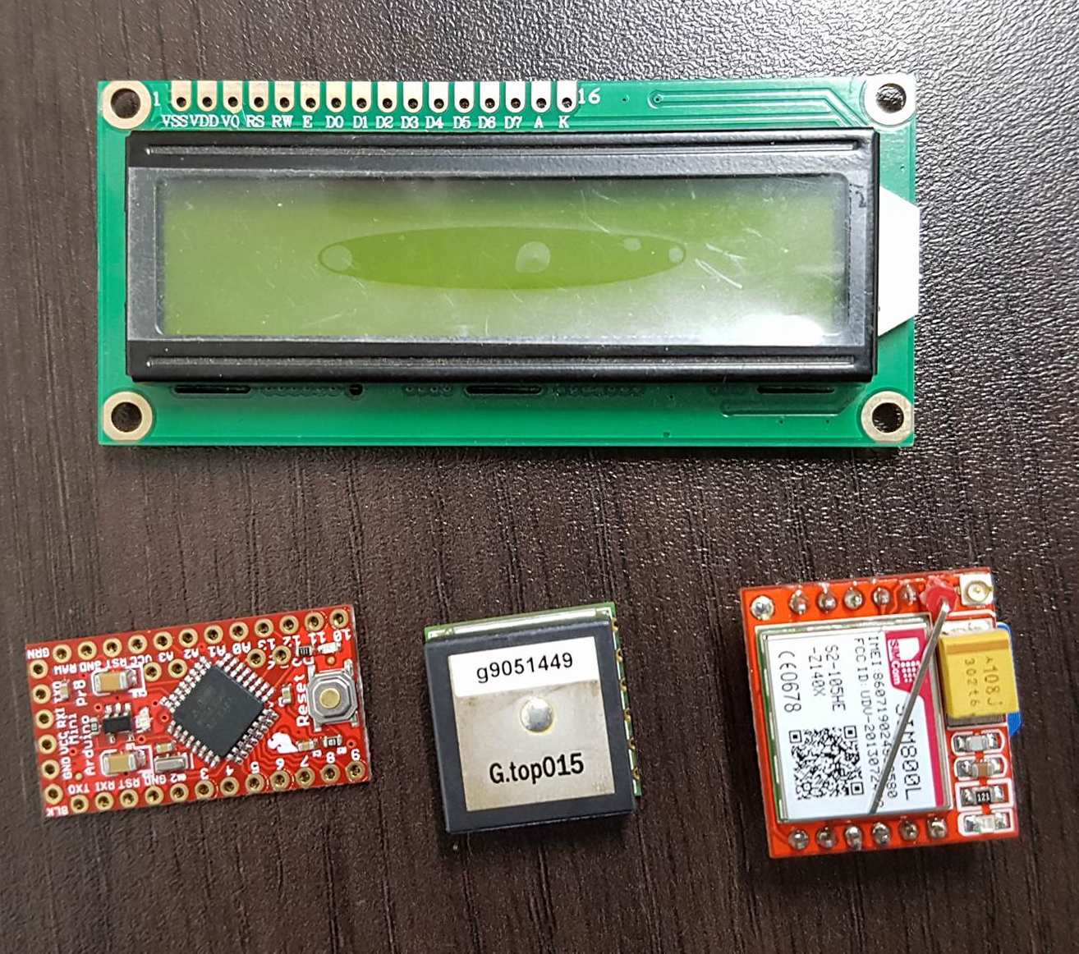

-instalar software que se use para el proyecto como github, android studio, visual code, etc.

12/09/2016 5:35pm

TAREAS.
-terminar el diseno de hardware para ful ruta, la union de todos los modulos pensando en si alimentacion necesaria

-hacer algo de documentacion de lo hecho hasta ahora.

-iniciar la estructura del proyecto en github

- hacer las conexiones al modulo gps para poder hacer pruebas con el modulo. (cuy)

